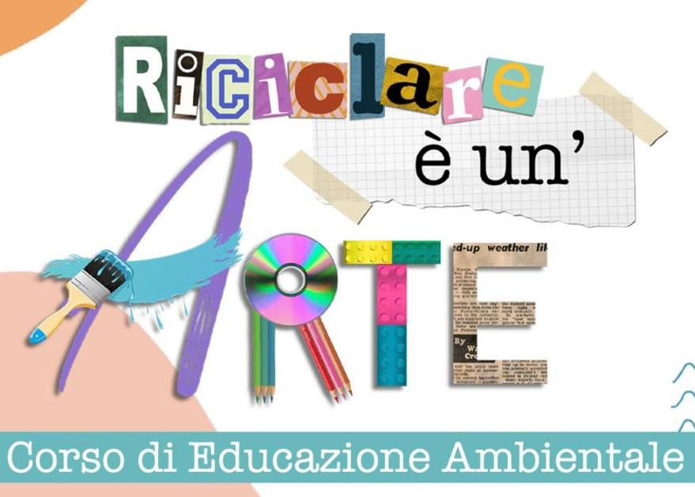
STIMOLO, MANUALITA’, CARICA , DIVERTIMENTO!!
DIAMO UNA SECONDA VITA AI VECCHI MATERIALI DI SCARTO
ECCO LE DATE:

VENERDI 5 DICEMBRE DALLE 16.30 ALLE 18.30
VENERDI 12 DICEMBRE DALLE 16.30 ALLE 18.30
PER INFO E COSTI RIVOLGERSI IN SEGRETERIA

